[研究方法与结果存在缺陷及不一致，中国医科大学盛京医院卜仁戈的论文被撤稿](https://mp.weixin.qq.com/s?__biz=MzkwMjY4ODQ5Mw==&mid=2247496712&idx=5&sn=b288873081cdcd82a4d0675b936d174c&chksm=c1a04d135b51df293f1fc4b11e1f4523f2ec2da7ef31f1a5d0181da9f6f4a5d4c01b61d4ea97&scene=126&sessionid=1743698802)

R2[Reviewer 2](javascript:void(0);)2025-03-19 00:02:51浙江



点击蓝字关注我们



**论文信息**

2019年4月2日，中国医科大学盛京医院泌尿外科的Ming Sun（第一作者） &  Renge Bu（通讯作者 音译 卜仁戈） 在International Journal of Cancer（中科院二区 IF=5.7）期刊上在线发表题为"Circular RNA CEP128 promotes bladder cancer progression by regulating Mir-145-5p/Myd88 via MAPK signaling pathway"(环状 RNA CEP128 通过 MAPK 信号通路调控 Mir-145-5p/Myd88 促进膀胱癌进展)论文。

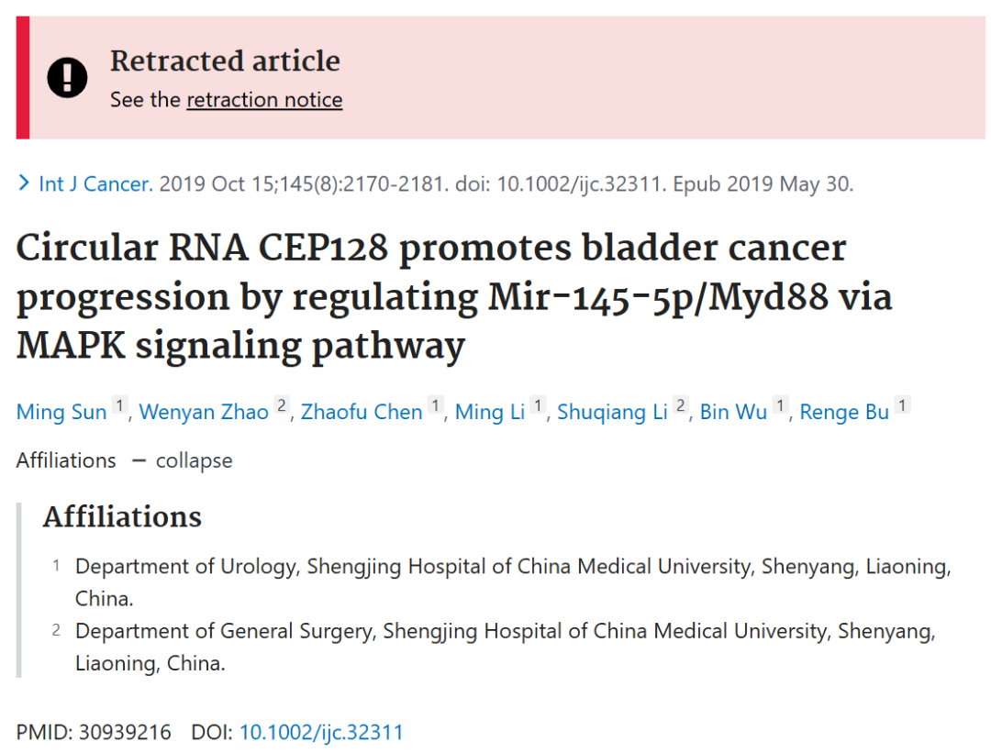

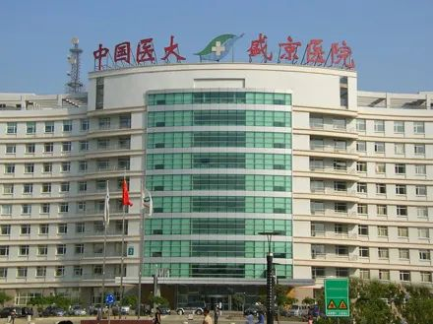



**质疑信息**

* **图3eWB印迹风格怪异。**

Fig 3e: because WBs of this curiously stylised, strings-of-sausages appearance are often found in the products of a "contractor papermill".

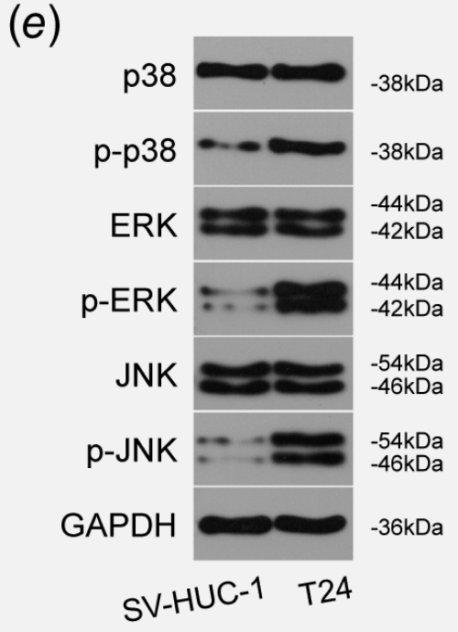



**撤稿原因**

**本文已于2025年2月28日被撤回：**上述文章于2019年4月2日在线发布于Wiley Online Library（wileyonlinelibrary.com），经该刊主编Christoph Plass、国际癌症控制联盟（Union for International Cancer Control）以及John Wiley & Sons, Ltd.三方同意，现予以撤回。撤回决定是在对第三方提出的疑虑进行调查后作出的。调查发现，所描述的研究方法与所呈现的研究结果之间存在缺陷和不一致之处。我们已联系作者，邀请他们就这些疑虑发表意见并提供相关支持性文件，但作者未予回应。编辑们认为研究结果无法复现，因此决定撤回该文章。作者已被告知撤回事宜。



**参考信息**

https://pubpeer.com/publications/C79B496886190B15FE7D546007580

https://pubmed.ncbi.nlm.nih.gov/30939216/

https://onlinelibrary.wiley.com/doi/10.1002/ijc.32311